**МУНИЦИПАЛЬНОЕ БЮДЖЕТНОЕ ДОШКОЛЬНОЕ ОБРАЗОВАТЕЛЬНОЕ УЧРЕЖДЕНИЕ ДЕТСКИЙ САД ОБЩЕРАЗВИВАЮЩЕГО ВИДА №27**

Пять вещей, которые нам пора перестать ждать от детей

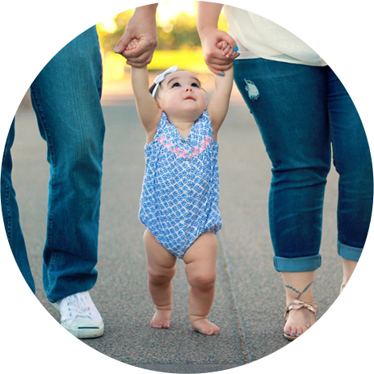

***Подготовила***

***воспитатель : Л.А. Лагунова***

***2024г***

***Когда мы с вами росли, мир взрослых постоянно от нас чего-то хотел. В основном того, чтобы мы не отсвечивали и при этом давали родителям все новые поводы для гордости. Как мы понимаем сейчас, это не слишком «клевая» воспитательная политика. Но иногда — по привычке — мы тоже требуем от наших детей невозможного.***

***И пора это прекратить.***



***Пора перестать ждать, что дети будут хорошо себя вести***

Что это вообще значит? Никто не может быть хорошим постоянно и круглосуточно вести себя прилежно. Даже вы иногда ведете себя плохо, иногда у вас просто все валится из рук, иногда день идет не так, как вы планировали (проще говоря, по тому самому месту, куда вы хотите все послать) и так далее. Дайте ребенку возможность иногда не соответствовать вашим (и чьим-либо еще) ожиданиям и испытывать широкую гамму эмоций. Но при этом и не забывайте о положительном подкреплении — хвалите ребенка, когда он делает что-то хорошее, только избегайте выражений в духе: «Ой, какой ты хороший малыш!», а называйте конкретные заслуги ребенка: «Ты сам убрал свои игрушки. Здорово, что ты поддерживаешь порядок в нашем доме», «Спасибо, что помог мне расставить книги» и так далее.

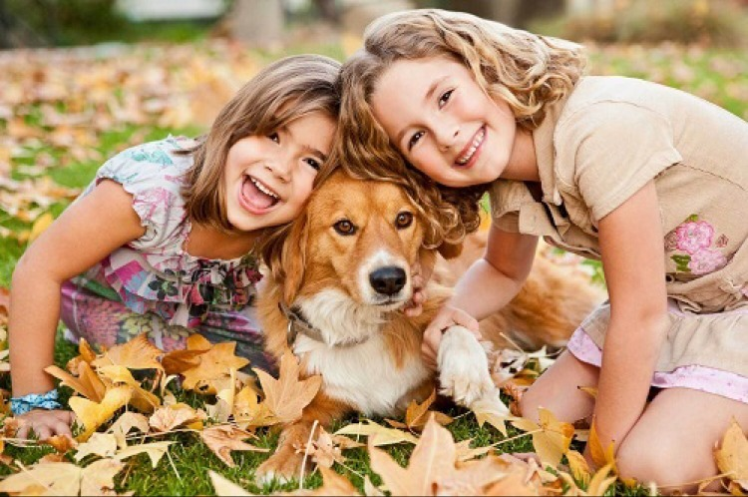

***Пора перестать ждать, что дети будут вести себя, как взрослые***

Они не взрослые. Они не могут управлять своими эмоциями так же хорошо, как вы (впрочем, нам всем все еще есть над, чем работать, правда?), они не всегда быстро улавливают связь между событиями, они медленно осваивают новые умения, они легче и быстрее расстраиваются, но и легче отходят и приходят в восторг. В большинстве случаев дети ведут себя в соответствии со своим реальным возрастом — просто мы часто требуем от них «взрослости», которая им не по силам.

***Пора перестать ждать, что наши дети будут вести себя, как дети кого-то другого***

Сколько раз в детстве вы слышали: «А вот Света матери по дому помогает! А вот Паша учится на одни пятерки! А вот Андрей-то в медицинский будет поступать!» и злились за это на собственных родителей? Ни одному ребенку не понравится, когда его мало того, что сравнивают с другим, так еще и оценивают гораздо ниже чужого человека (даже если этот человек — его лучший друг). Конечно, сравнение своих детей с другими — неизбежная часть родительства, просто нужно научиться держать свои мысли при себе. А ребенку транслировать идеи о том, что вы ждете от него того, что он приложит максимум усилий к тому, за что берется (а не столько же, сколько Вася из параллельного класса)

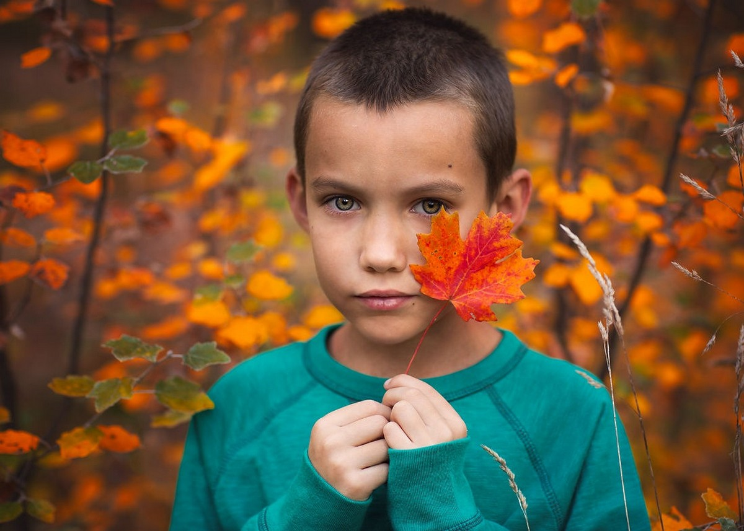

***Пора перестать ждать, что дети как-нибудь сами разберутся***

Чтобы разобраться в некоторых вещах, ему нужна ваша помощь. Это касается и философских вопросов, и образа жизни, и ситуаций со сложным выбором. Чтобы ребенку было проще ориентироваться в ценностях, транслируемых вне его семьи, вы должны объяснить ему, что мир — многообразен, и у него есть возможность придерживаться тех взглядов, которые близки ему лично, а не только его ближайшему окружению. Так что просто притвориться ветошью и сделать вид, что все самой собой образуется, не получится.



***Пора перестать ждать, что дети не будут копировать ваше поведение***

Наивно полагать, что в семье, где не уважают личное пространство друг друга, не умеют распоряжаться свободным временем и не хотят расти над собой, вырастет целеустремленная личность с умением отстаивать собственные границы.

Там, где ребенка ни во что не ставят, не вырастают нежные эмпатичные цветы жизни. Точнее так — да, часто в семьях, где от ребенка ждут только покладистости и послушания, мы можем видеть тихих, кажущихся чуткими, аккуратных детей. Но все эти качества произрастают не из любви, а из страха быть отвергнутыми. Эта покладистость обходится им очень дорого.

Только собственным примером вы сможете показать ребенку, как правильно реагировать нате или иные ситуации, как проявлять стойкость там, где это нужно, и не стесняться чувств тогда, когда не нужно. Особенно внушаемы в этом смысле малыши, так что если вы все еще ждете, что младший будет «вести себя, как хороший мальчик», начните с себя и сами ведите себя, как хорошие взрослые.

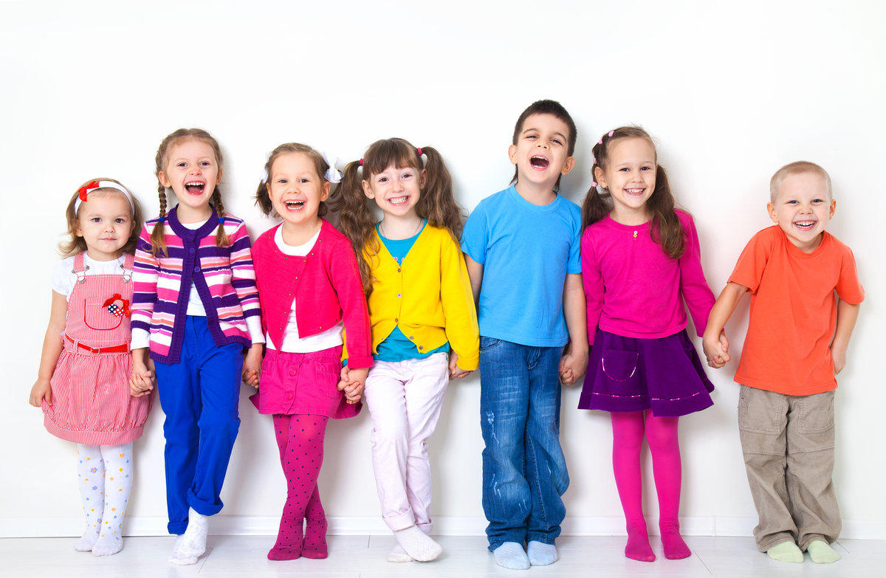

***Любите своих детей!***